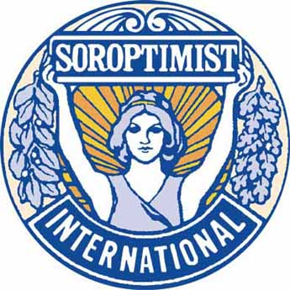

SOROPTIMIST INTERNATIONAL

CLUB VADUZ / Principality of Liechtenstein

Pressemitteilung

Soroptimist Club Vaduz: Kulturelles „Schmankerl“ im Advent

Schöne Momente und soziales Engagement

Am Mittwoch, den 5. Dezember 2012 findet ab 18.00 die Weihnachtsfeier des Soroptimist Club Vaduz im Restaurant Real, Vaduz, statt. Neben einer exzellenten und stimmungsvollen Lesung von Anja Kruse, seit vielen Jahren Mitglied und Freundin des Clubs, wird ein weihnachtliches Menü den Abend verschönern.

Soroptimist International ist eine Vereinigung berufstätiger Frauen, die vor allem folgende Ziele verfolgt: Verbesserung der Rechte der Frau, Gleichstellung und Verwirklichung der Menschenrechte weltweit. Der Club Vaduz feiert nächstes Jahr sein 10 jähriges Jubiläum. Die engagierten Frauen treffen sich einmal im Monat, um kulturelle und soziale Projekte zu unterstützen. Es gibt auch interessante Vorträge zu aktuellen Themen. Daneben kommt die Geselligkeit nicht zu kurz.

Soroptimists go for water and food

Der Reinerlös dieses events kommt dem Umbau einer Schulküche in Kenia zugute. Es handelt sich um die Schule Fumathoka, welche von der Liechtensteinerin Ingeborg Kindle gegründet wurde und nunmehr von deren Familie weitergeführt wird. Ziel der Schule ist es, den Kindern eine finanziell erschwingliche und gute Schulbildung zu vermitteln. Täglich wird ein warmes Mittagessen ausgegeben. Die hervorragende Arbeit des Küchenteams soll durch den Um- und Ausbau merklich erleichtert werden. Dieses weihnachtliche Clubprojekt steht im Zusammenhang mit dem Motto von Soroptimist International Europa, die für die nächsten beiden Jahre die Devise „Soroptimists go for water and food“ vorgegeben haben. Weltweit sind über 90.000 Frauen Soroptimistinnen. Sie alle setzen sich für die genannten Ziele ein.

Besinnliches und Gemütlichkeit

Anja Kruse wird fröhliche weibliche Weihnachtsgeschichten von Frauen für Frauen vortragen. Nach einer erfolgreichen Bühnenkarriere bekam Anja Kruse 1984 ihre erste große Fernsehrolle in dem ZDF-Mehrteiler Die schöne Wilhelmine, in der sie die Titelfigur Wilhelmine von Lichtenau spielte. Als beste Nachwuchsschauspielerin erhielt sie dafür 1984 die Goldene Kamera. Es folgten Auftritte in vielen Serien (Siska, Der Alte, Das Traumschiff, Die Schwarzwaldklinik) und TV-Filmen. Wir freuen uns, dass wir die bekannte Schauspielerin einmal mehr für eine Lesung in unserem Club gewinnen konnten.

Wer mehr über Soroptimist International wissen möchte, findet Informationen auf der homepage des Clubs (www.soroptimist.li) und kann diesen auch ganz authentisch am Vaduzer Weihnachtsmarkt erleben, wo sich die engagierten Frauen über viele Käufer und Interessenten für ihr Projekt freuen.

